KitchenFlow KDS
현장 검증 테스트 계획서
문서 버전 | v3.0
작성일 | 2026-05-29
대상 매장 | 국수나무 노량진점
대상 스테이션 | 면 스테이션 (해면기 7구)

1. 일정 계획
본 테스트는 최소 2일로 실시하며, Day 2 결과에 따라 연장 또는 종료한다.
일정 | 내용 | 상세
Day 1 | 기존 방식 관찰 | KDS 없이 평소대로 운영. 관찰카메라 2대 촬영. 서빙 시간 + 문제 상황 빈도 기록.
Day 2 | KDS 사용 관찰 | 면 스테이션에 KDS 태블릿 설치. 점장이 POS 주문 확인 후 카드 수동 투입. 동일 항목 기록.
Day 2 후 | 판단 | 효과(+) → Day 3~4 연장(신빙성 확보). 효과(-) 또는 결함 → 종료 후 원인 분석.
관찰 시간: 점심 피크 11:30~ (종료 시점은 점장과 협의)

2. 테스트 목적
주문 해석 단계를 삭제하면 서빙 속도는 단축되고, 실수율은 하락한다. 즉 품질관리가 더 잘 된다.
 | 면 워커의 작업 흐름
기존 | POS/프린터에서 주문 확인 → 주문 해석 (내가 뭘 해야 하지?) → 조리 수행
KDS | 내 스테이션 카드 확인 → 조리 수행 (주문 해석 단계 삭제)
이 "주문 해석 단계의 삭제"가 실제로 체감 가능한 수준의 개선을 만드는지를 면 스테이션 단독으로 검증한다.

3. 실험 방법

3.1 준비물
항목 | 용도
관찰카메라 1대 — POS 공유 화면 촬영 | 주문 입력 시각, 메뉴 구성, 서빙 완료 시점 기록. 서빙 소요 시간 측정의 근거 영상.
관찰카메라 1대 — 주방 내부 (기존 구도) | 워커 동선, 문제 상황(POS 응시/진행확인/오더오류/커뮤니케이션오류) 포착. 정성 비교분석용.
POS 화면 공유 기기 | 주방 POS에 들어오는 주문을 점장이 실시간으로 확인.
태블릿 1대 (면 스테이션) | 해면기 타이머 위치에 설치. 면 스테이션 KDS 화면 표시.

3.2 측정 지표 — 정량
문제 유형 | 정의 | 기존 | KDS
POS기 응시 | 면 워커가 작업 중단하고 POS/프린터 확인하러 가는 행위 | _회 | _회
진행현황 확인 | 다른 스테이션 진행 상태를 확인하기 위해 고개 돌리기/이동 | _회 | _회
오더 오류 | 잘못된 면 조리, 누락, 중복 | _회 | _회
커뮤니케이션 오류 | 구두 전달 실패, 재확인, 오해로 인한 재작업 | _회 | _회
서빙 소요 시간: 면 관련 메뉴의 주문 입력~서빙 완료 소요 시간을 주문 단위로 비교한다.

3.3 측정 지표 — 정성
- 워커 인터뷰 (숙련/비숙련 분리)
- 관찰 영상 비교 분석 (Day 1 vs Day 2 동일 시점 비교)

4. KDS 데모 프로그램
면 스테이션 전용 KDS 데모를 개발한다. POS 연동 없이, 점장이 POS 공유 화면에서 주문을 확인하고 수동으로 카드를 투입하는 방식이다.
POS에 주문 확인 → 메뉴 검색 → 조리시간 + 면처리 과정 확인/수정 → 카드 생성 → 면 스테이션에 자동 배정
레시피 자동 선택: 메뉴 검색 시 데이터화된 레시피를 바탕으로 조리시간과 면처리 과정이 자동 선택된다. 아직 데이터가 불완전하므로 점장이 최종 검토 후 필요시 수정한다.
포트 자동 배정: 7레인에 선입선출로 자동 배정된다. 카드가 왼쪽 위부터 순서대로 채워지며, 8번째 카드부터 1레인 아래에 쌓인다.

화면 1 — 카드 입력 (점장용)
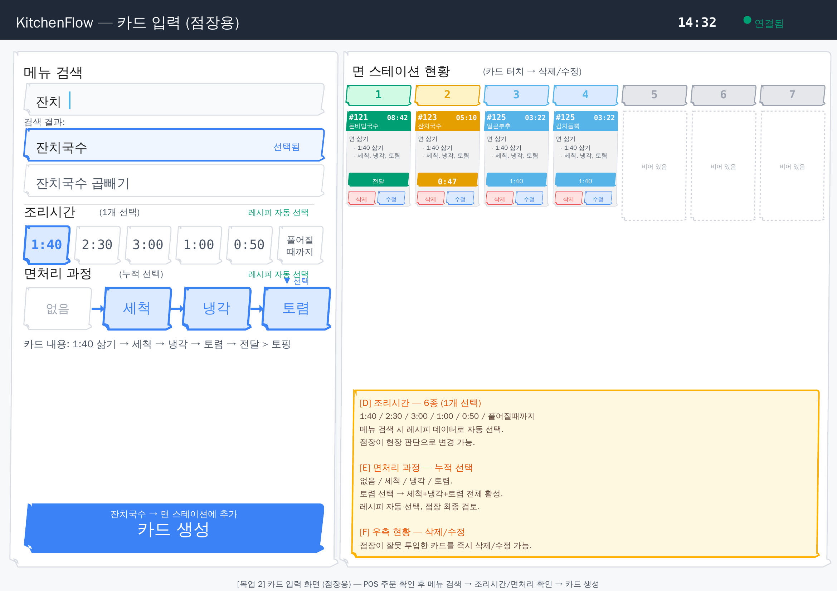
[그림 1] 카드 입력 화면 — 메뉴 검색 → 조리시간/면처리 확인 → 카드 생성

화면 2 — 면 스테이션 KDS (워커용)
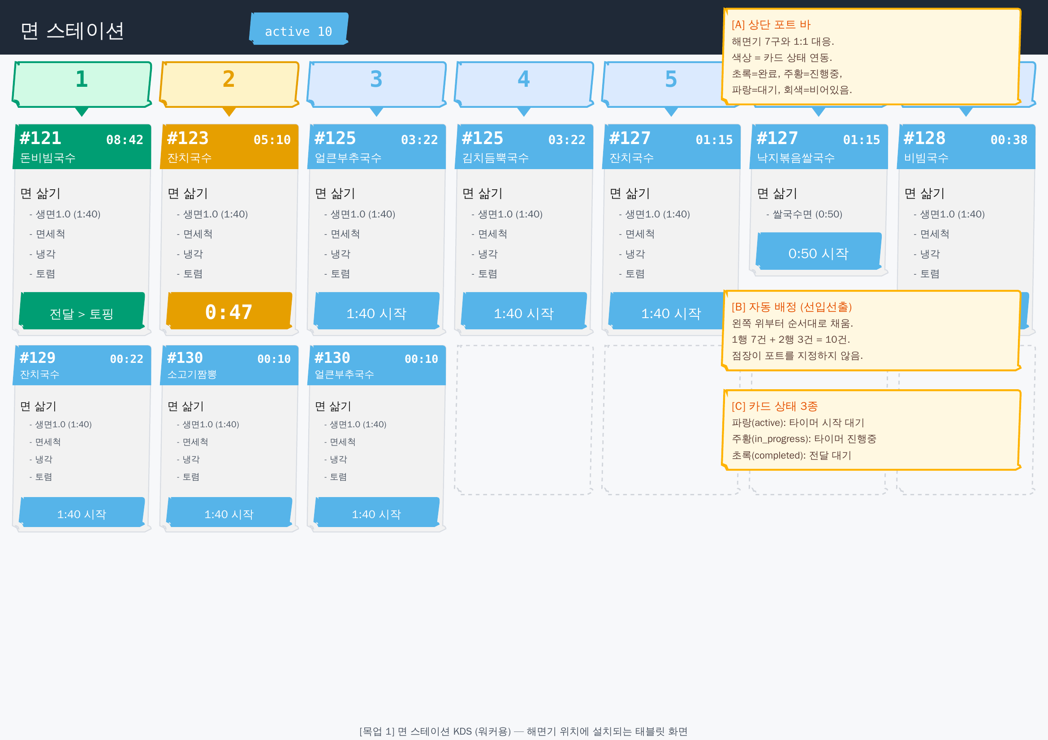
[그림 2] 면 스테이션 KDS — 7레인 자동 배정, 상단 포트 바, 10건 동시 표시

제작 범위 외
- POS 연동 (점장이 수동 투입으로 대체)
- card-generator 엔진 (메뉴 템플릿 + 점장 선택으로 대체)
- 다른 스테이션 (토핑/튀김/핫) — 면 스테이션만 테스트
- 안테나 연결 (단일 스테이션이므로 불필요)

5. 판단 기준
이 테스트는 가설의 현장 유효성을 확인하기 위한 것이다. 실패도 유효한 결과이며, 실패 시 원인 분석이 다음 의사결정의 핵심 입력이 된다.
판단 | 기준
성공 (개발 진행) | 문제 상황 빈도(특히 POS 응시) 감소 + 서빙 시간 악화 없음 + 워커 "기존보다 편하다" 체감
조건부 성공 | 편의성 체감은 있으나 특정 기능/구조에서 문제 발견 → 수정 후 재검증 또는 수정 반영 후 개발 진행
실패 (재검토) | 워커 "기존이 낫다" 응답 또는 문제 빈도 차이 없음 → 원인 분석 (카드 정보 부족/수동 투입 병목/면 스테이션 특성상 효과 미미)

